图书馆校外访问系统使用方法
- 登入抚州幼儿师范高等专科学校官网
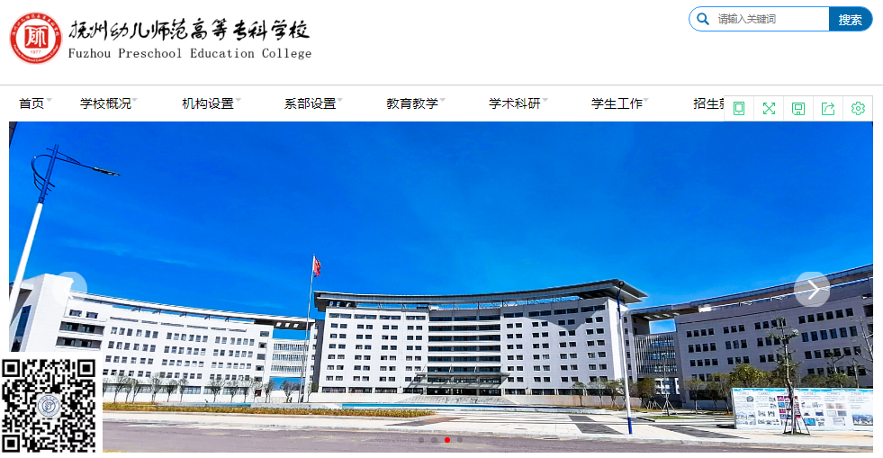
- 找到图书馆进入图书馆网站
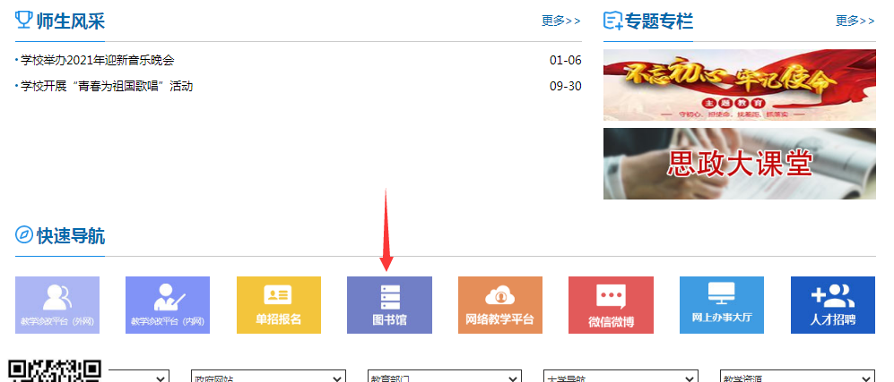

- 下拉找到校外访问
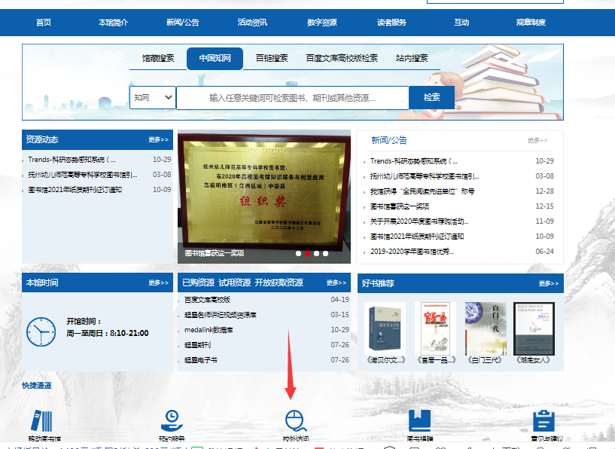
- 登入校外访问如出现一下问题操作方式：
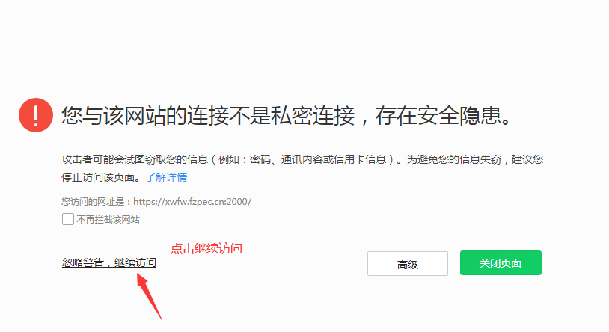

- 进去后输入自己一卡通账号和密码（原始密码为：111111），如果忘记密码可以去学生宿舍宿管阿姨对面的圈存机上可以修改密码；
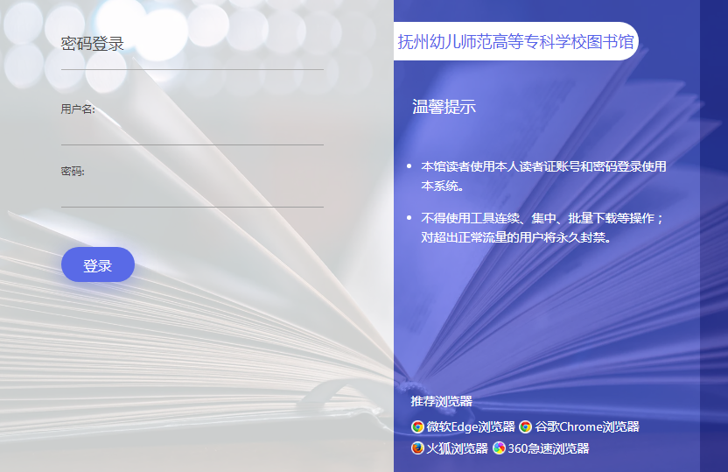
- 登入平台后可直接访问图书馆已有的电子资源数据库：
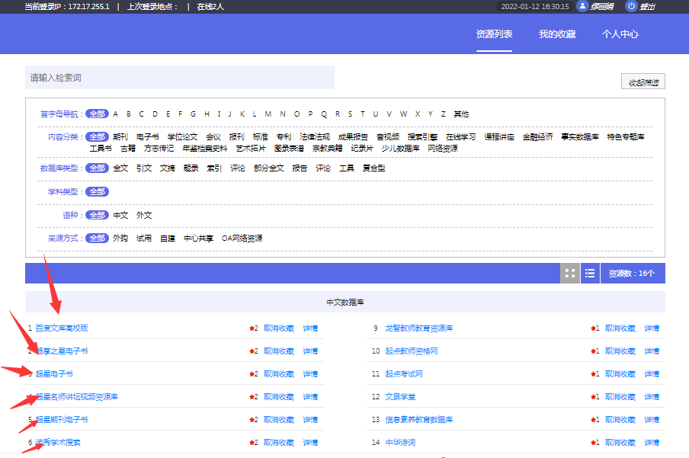

- 可收藏感兴趣的数据库，后期访问可以直接在收藏夹打开：
